Acta Sprint Retrospective 31/05/2021

Asistentes:
- Jesús Aparicio Ortiz (presentador)
- Fernando Andrés Galindo
- Fernando José González García
- Manuel Guerra Cordón
- Francisco Murillo Prior
- Matthew Bwye Lera
Reunión:
Hemos realizado el Sprint Retrospective de forma grupal mediante la herramienta recomendada por los profesores llamada METRORETRO. Ha sido de forma muy intuitiva poniendo cada uno del grupo los aspectos positivos, medios y negativos de la forma de trabajo y la aplicación de Scrum. Después de exponer cada uno sus puntos debatimos como arreglar los aspectos negativos y mejorar los medios.
En los aspectos positivos se destaca la resolución rápida de todas las incidencias y peticiones de cambio, el ambiente de trabajo en grupo, los deadlines intermedios y la organización en el reparto de tareas.
En los aspectos a mejorar se incluye la falta de comunicación al establecer horarios para las reuniones, el uso poco claro de las tareas épicas y la gestión de las tareas en Zenhub, ya que muchas tareas quedaron en “In review” sin moverse a “Done”
Entre los aspectos que no funcionaron se destaca la revisión por pares, que funcionó peor que en otros sprints al no asignar tareas de revisiones formales. Además se comentó el uso poco claro de NikoNiko y la separación de las tareas en la redacción de los technical reports, enfocandose cada miembro del grupo demasiado en una sola parte, y desconociendo las demás.
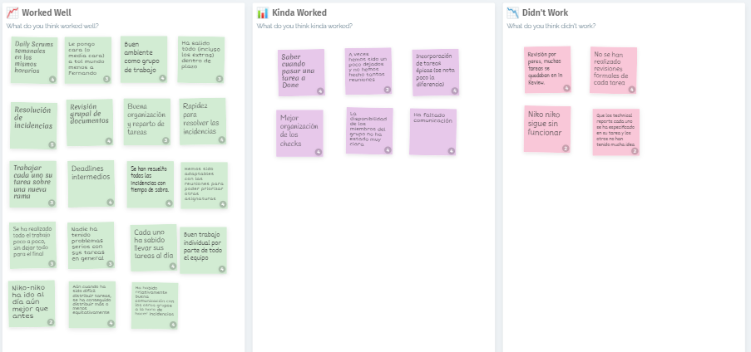
Conclusiones:
- El Sprint Retrospective se ha realizado con éxito mediante la aplicación METRORETRO.
- En general, han destacado aspectos positivos, y se ha encontrado solución a todo lo que vimos mejorable.
- El equipo expondrá internamente sus partes de trabajo para compartir el conocimiento entre todos.
- Debido a que es el último sprint, no podemos realizar soluciones de cara a este trabajo, pero el equipo tendrá en cuenta la experiencia obtenida para sus futuros proyectos.
- Enlace para METRORETRO: https://metroretro.io/board/LB1FOPNT8A4B#

Versiones del documento:
Versión | Descripción | Fecha
1 | Primera versión del documento | 31/05/2021

Tabla de seguimiento:
 | Sprint
Miembro del equipo | S2 | S3 | S4 | Total | Ponderación | Nota
Fernando Andrés Galindo | 5 | 5 | 5 | 5 | 1.00
Jesús Aparicio Ortiz | 5 | 5 | 5 | 5 | 1.00
Matthew Bwye Lera | 5 | 5 | 5 | 5 | 1.00
Fernando José González García | 5 | 5 | 5 | 5 | 1.00
Manuel Guerra Cordón | 5 | 5 | 5 | 5 | 1.00
Francisco Murillo Prior | 5 | 5 | 5 | 5 | 1.00
Total | 30 | 30 | 30 | 30

